Мастер-класс «Рождественский веночек»

Мастер-класс предназначен для педагогов, учащихся, а также родителей, которые занимаются совместным с детьми домашним творчеством.
Цель данного мастер-класса:
- научиться изготавливать рождественский венок в технике «артишок».
Задачи:
- знакомство с традицией украшения рождественских венков;
- изучение символики рождественского венка;
- обретение навыков работы с лентой;
- развитие воображения, чувства формы и цвета, точности и аккуратности;
- развитие дивергентного мышления у учащихся.

Веночек будем изготавливать в технике «артишок». Техника «артишок» очень увлекательный вид творчества, как для взрослых, так и для детей школьного возраста (10+).
В этой технике можно создавать разнообразные поделки в качестве украшений: новогодние шары и шишки, цветы, новогодние елочки-сувениры, пасхальные украшения и сувениры.
Артишок в природе – это овощное растение. Плоды артишока используют в пищу и применяют в медицине. Плоды похожи на щетинистые шишки, а поделки в данной технике имеют сходство с плодами артишока.

А мы изготовим рождественский веночек.
Украшать рождественские венки – давняя традиция почти во всем мире, потому что это атрибут новогоднего празднования. Он олицетворяет радость, добро и может даже считаться оберегом.
Символика рождественских венков имеет несколько значений. Круг принято считать символом вечной жизни, зеленый цвет – воплощение самой жизни. Красный цвет новогодних украшений символизирует кровь, рождение, новую жизнь.
Венки можно вешать: на стенах, на входной двери, окнах и на комнатных дверях.
Сегодня в России новогодний или рождественский венок все чаще становится эффектным дополнением новогодней елки. Его используют в качестве праздничного украшения жилых домов, офисных помещений.

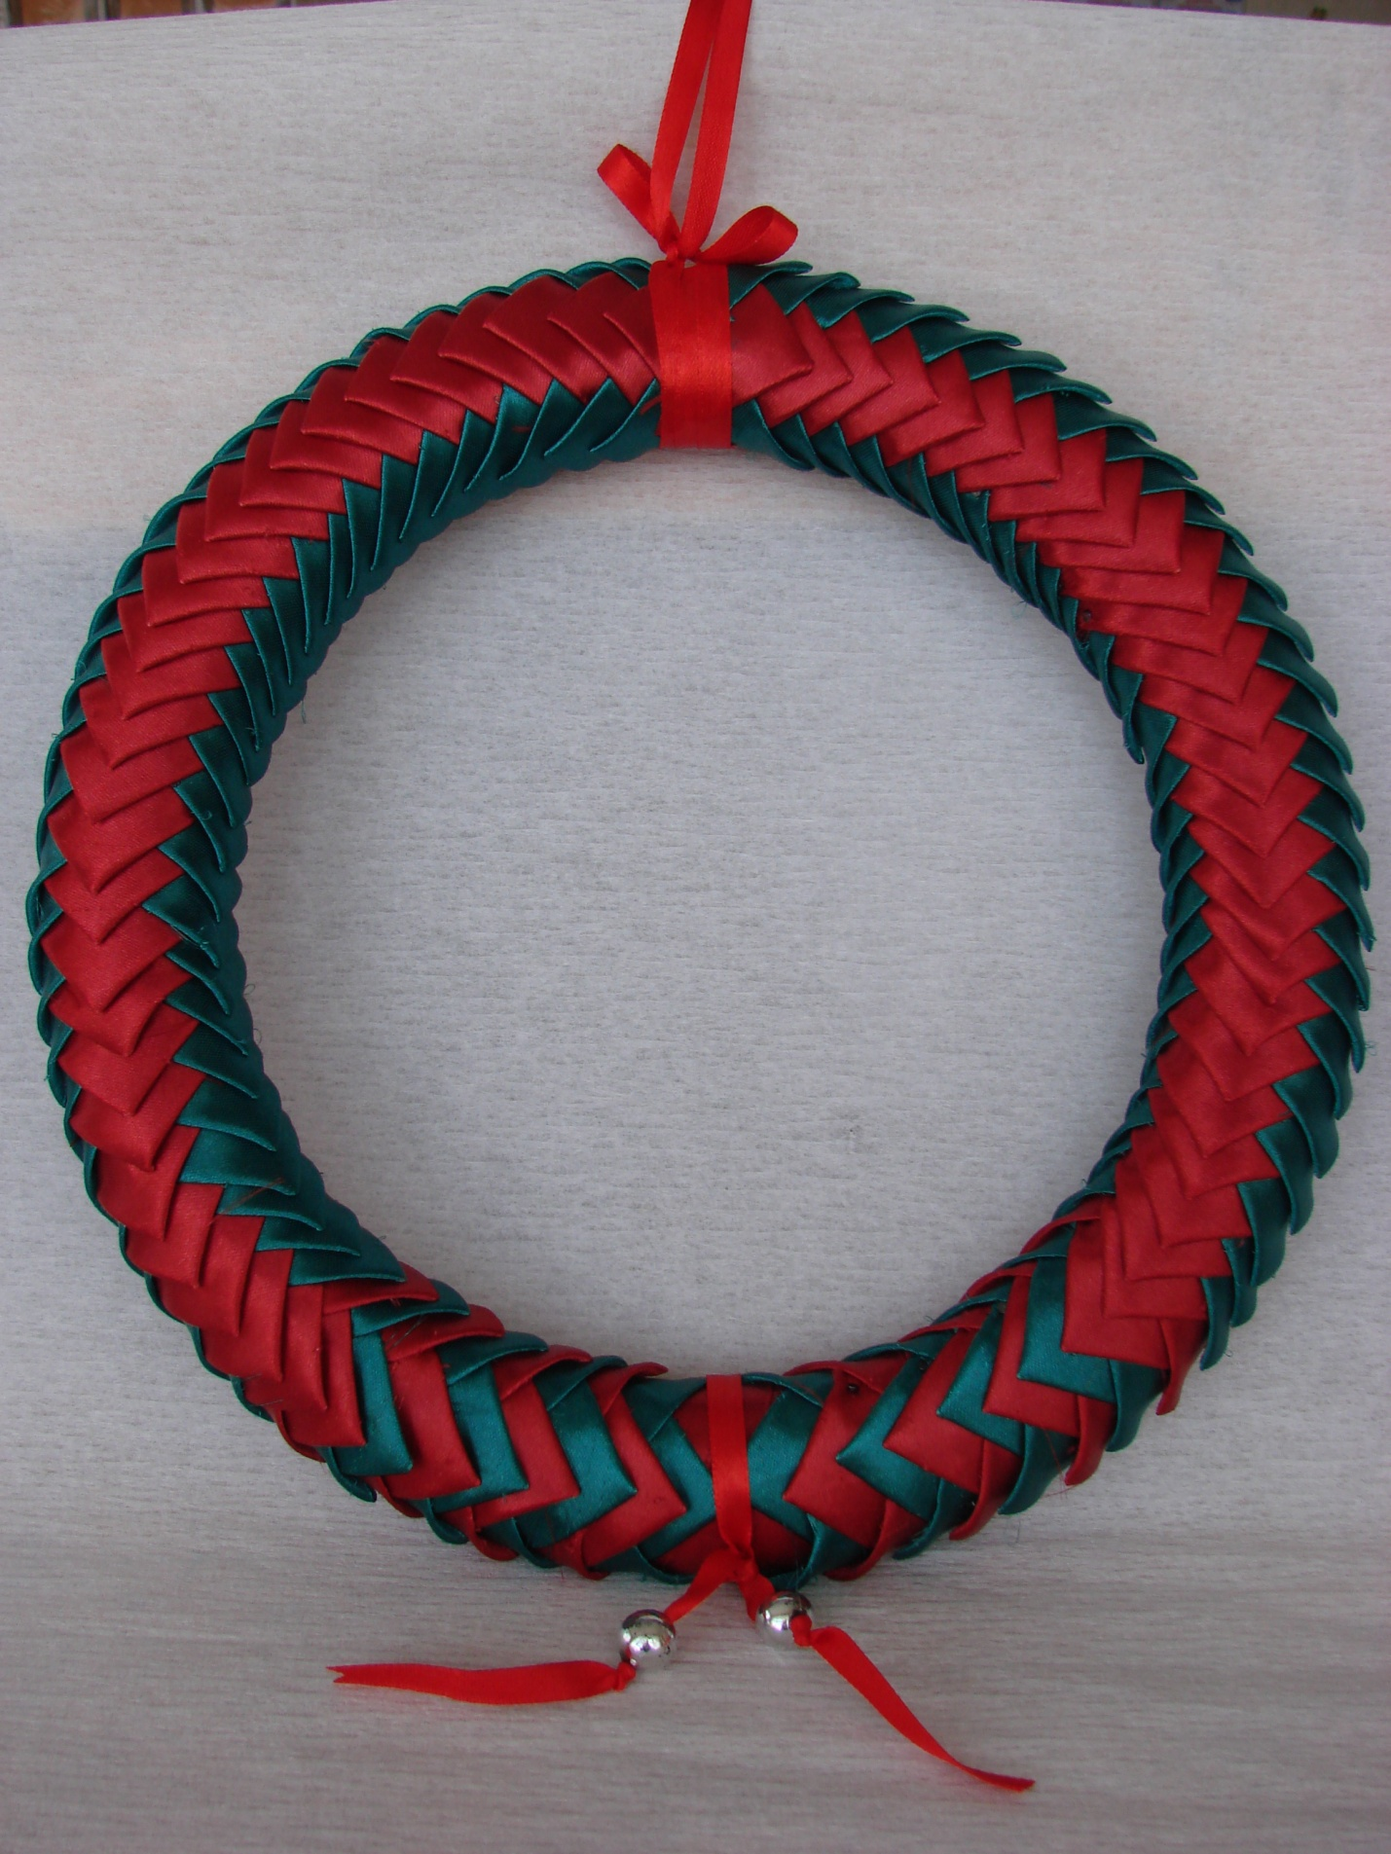

«РОЖДЕСТВЕНСКИЙ ВЕНОЧЕК»

Материалы для изготовления веночка:

- кольцо из пенопласта;
- атласная лента зеленого цвета шириной 25 мм;
- атласная лента красного цвета шириной 25 мм;
- атласная лента красного цвета шириной 7 мм;
- мелкие сапожные гвоздики;
- две серебристые бусины;
- клей «Силач»;
- стальное лезвие для безопасной бритвы.

Приступаем к работе.
- В качестве основы для веночка используем кольцо из пенопласта диаметром 27 см.

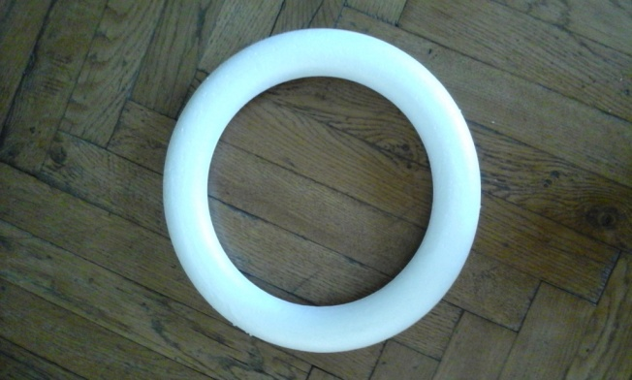

- Для основного этапа работы нам понадобится атласная лента шириной 25 мм красного и зеленого цвета. Для украшения веночка используем ленту шириной 7 мм красного цвета.
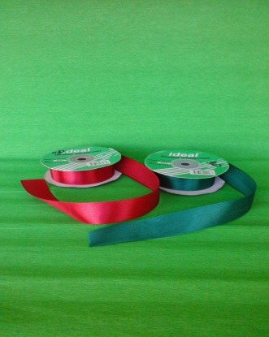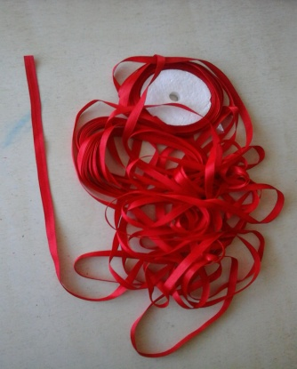
- Сначала обкручиваем небольшой участок кольца лентой красного цвета.

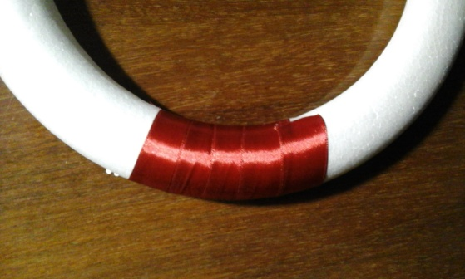

- Закрепляем ее клеем «Силач».

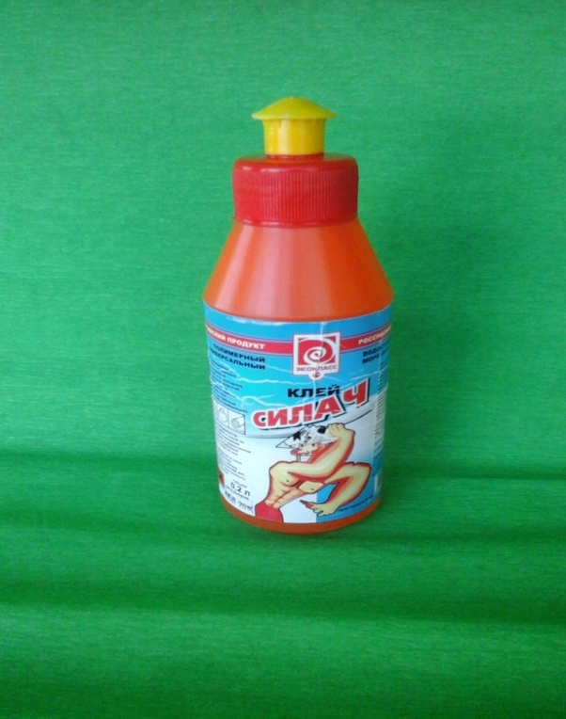

- Из атласной ленты шириной 25 мм зеленого и красного цвета заготавливаем фрагменты веночка. Нам понадобятся отрезки ленты длиной 50 мм. Для этого из картона вырезаем шаблон шириной 50 мм. Длина шаблона произвольная, удобная для наматывания ленты. Наматываем на шаблон несколько слоев зеленой и красной ленты.

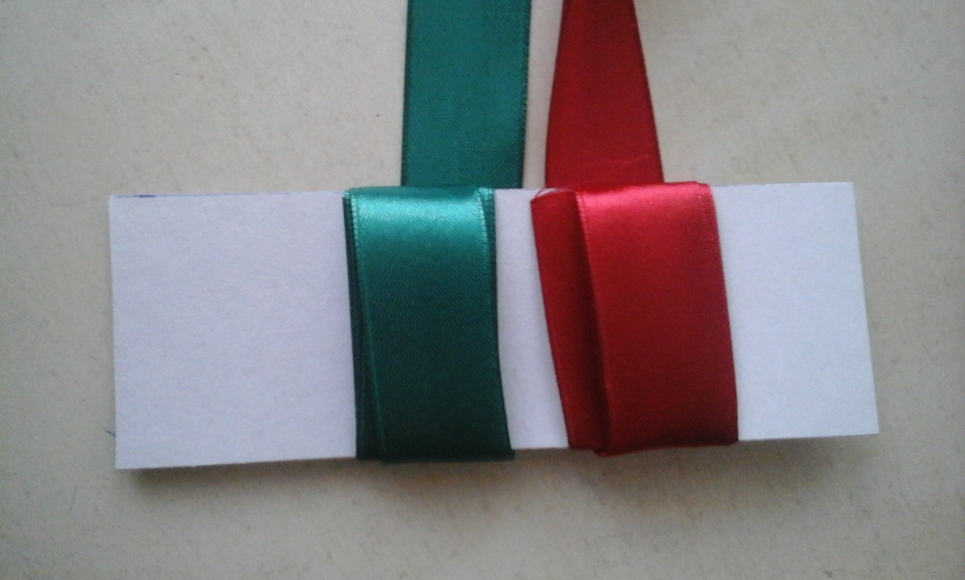

- Намотанную на шаблон ленту, разрезаем с двух сторон лезвием, плотно прижимая, чтоб не размоталась до разрезания. Чем меньше слоев намотанной ленты, тем проще ее разрезать. Наматывать ленту придется не один раз, так как отрезков лент понадобится достаточно много.
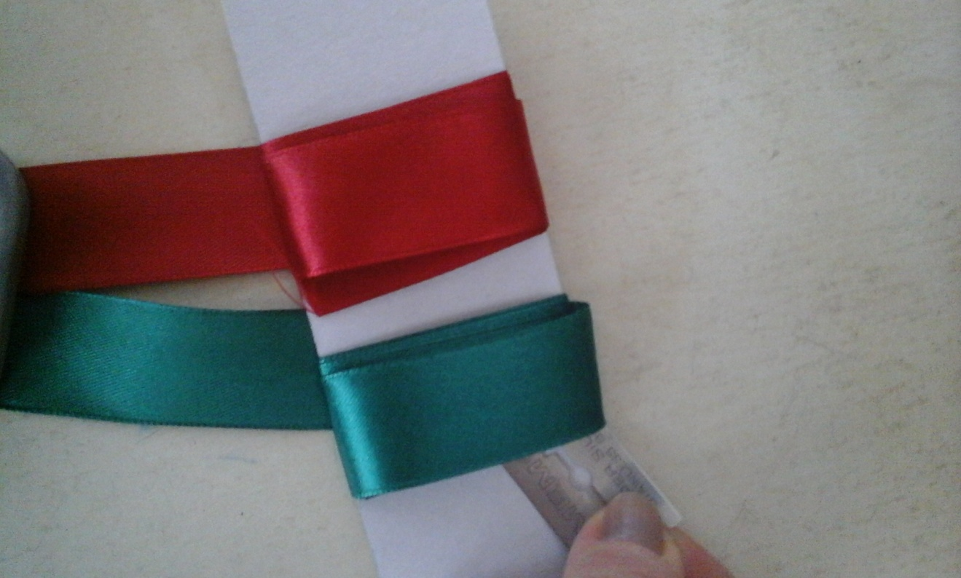

- Из отрезков лент длиной 50 мм формируем фрагменты веночка в виде треугольников.
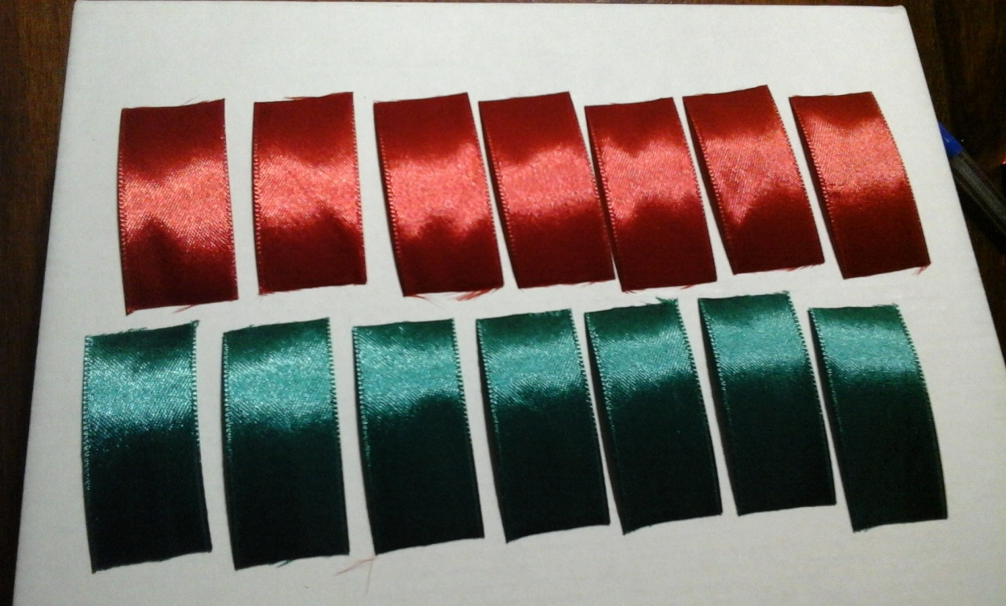

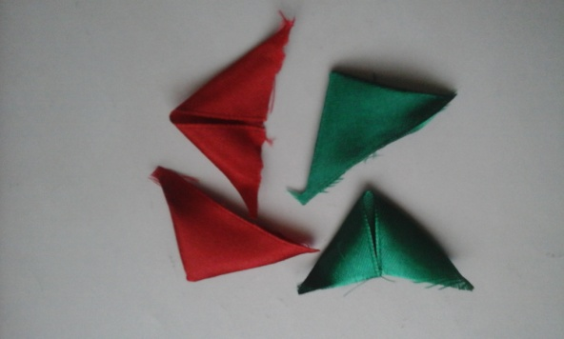

- Треугольники из лент будем закреплять вокруг кольца при помощи сапожных гвоздиков.
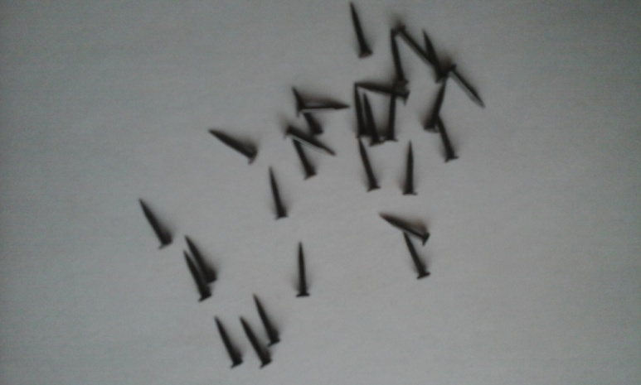
- Начинаем основной этап работы: закрепление треугольников вокруг кольца. Треугольники закрепляем от середины влево и вправо по четыре треугольника в каждом поперечном ряду. Гвоздики легко крепятся к пенопласту.

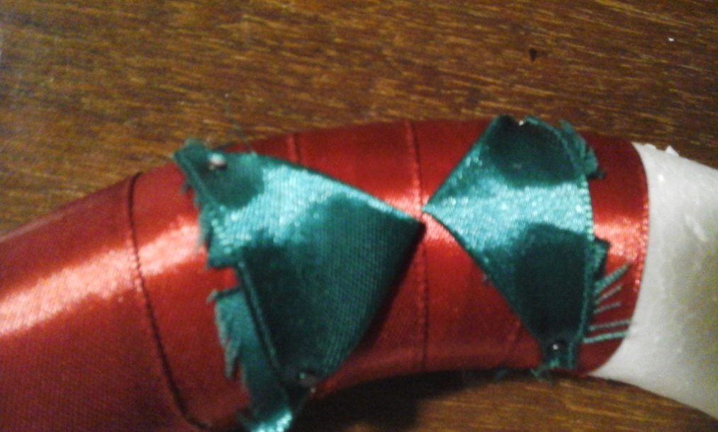

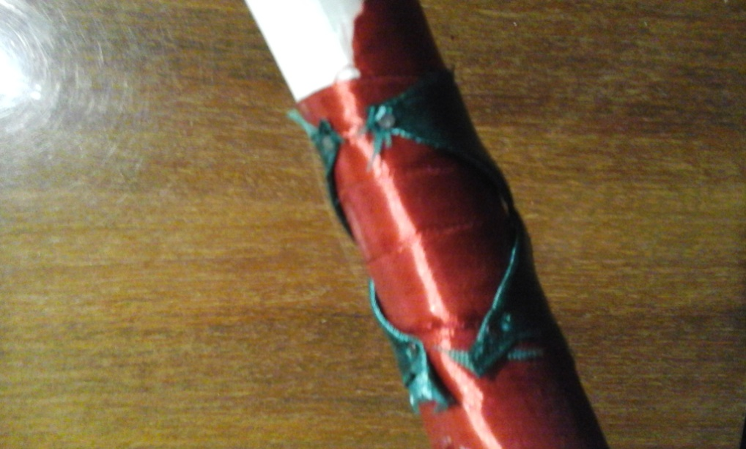

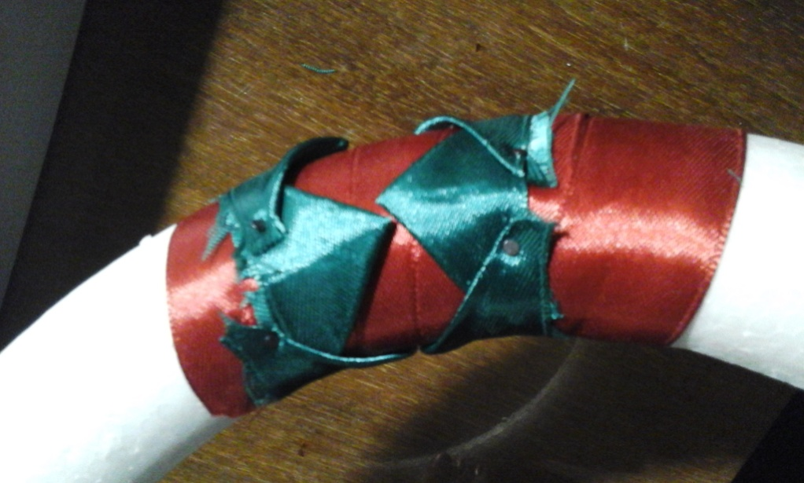

- В каждом последующем поперечном ряду смещаем треугольники по вершине: с наружной стороны кольца на 11-12 мм, с внутренней стороны на 7 мм. Первые семь рядов (семь – произвольно) укладываем треугольники поперечными рядами, чередуя цвет. Зеленый цвет – это «еловые веточки», красный – украшение веночка.

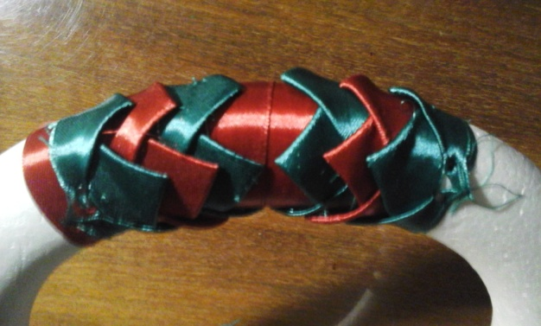

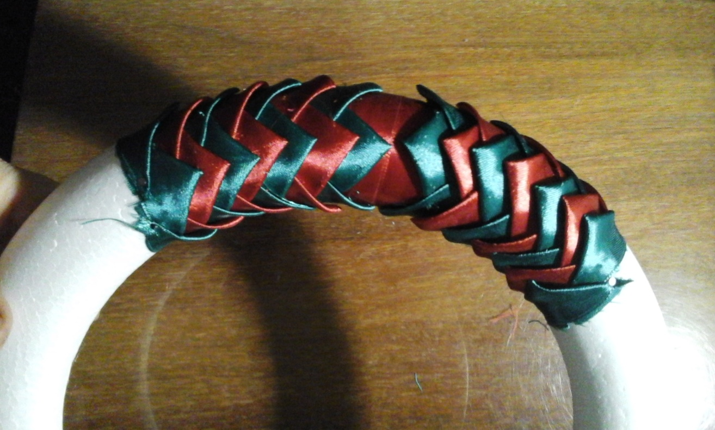

- Далее чередование цвета делаем рядами вдоль кольца.
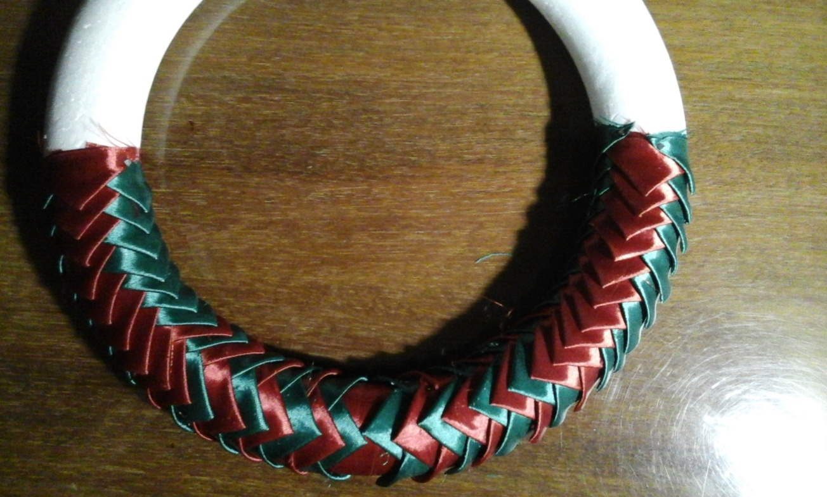

- Дойдя влево и вправо до встречи рядов по кольцу, декорируем срезы треугольных фрагментов при помощи узкой красной ленточки: обматываем ленточкой кольцо, украшаем бантиком и оформляем петлю, чтобы веночек можно было подвесить.

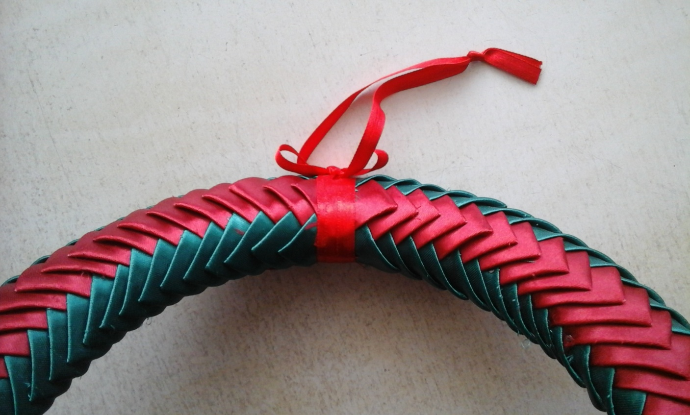

- На противоположной стороне веночка привязываем красную ленточку и украшаем бусинами.

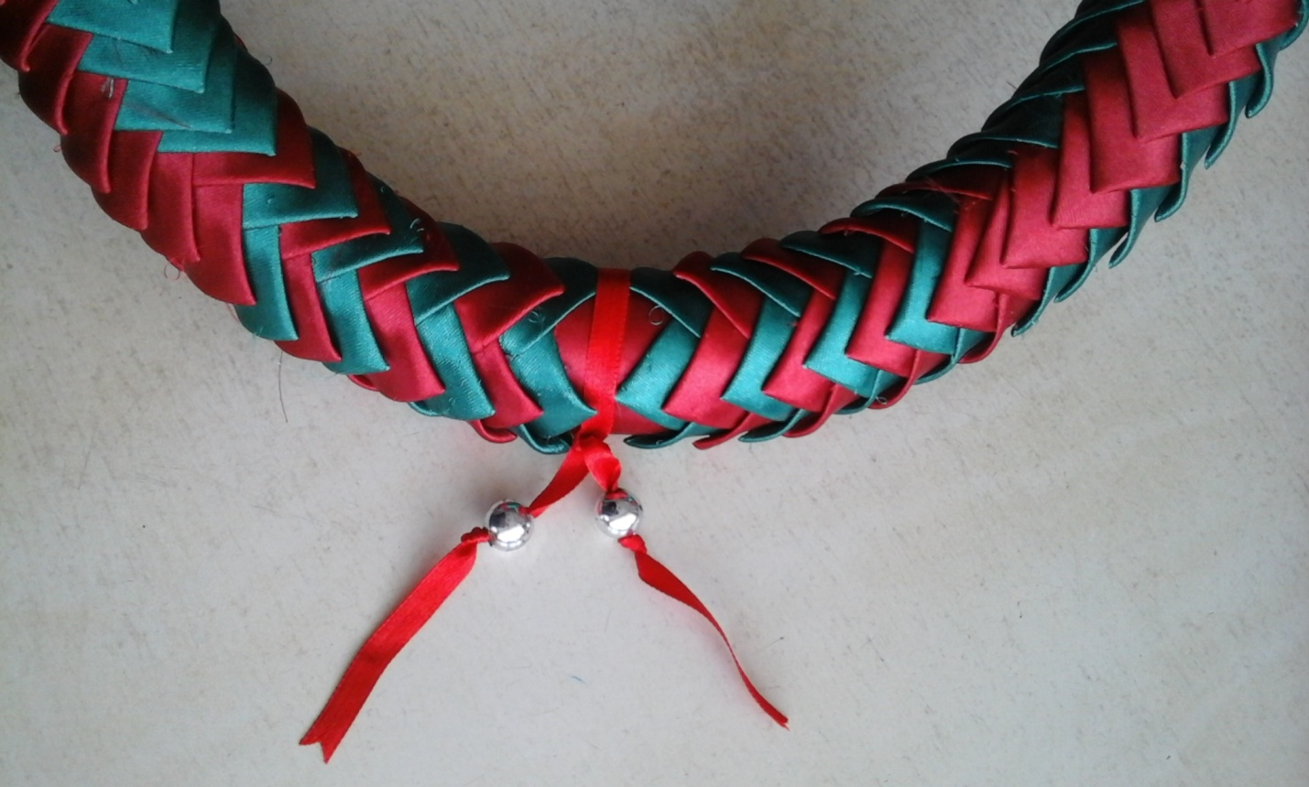

Для изготовления веночка потребовалось 272 фрагмента-треугольника и, соответственно, 574 гвоздика для крепления. Для крепления фрагментов можно также использовать швейные булавки-гвоздики. Если нет ни того, ни другого, можно закреплять фрагменты из ленты клеем «Силач». Этот клей не растворяет пенопласт. Но с клеем работать намного дольше.

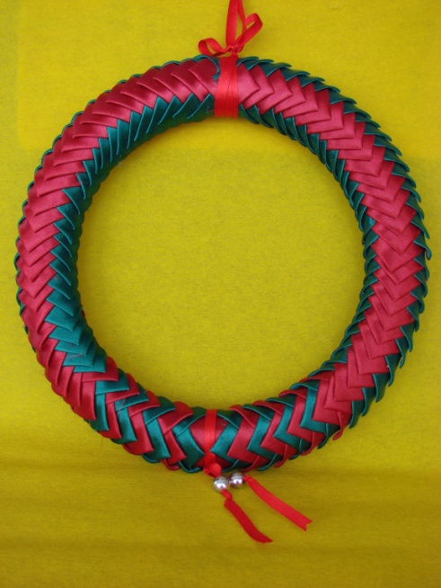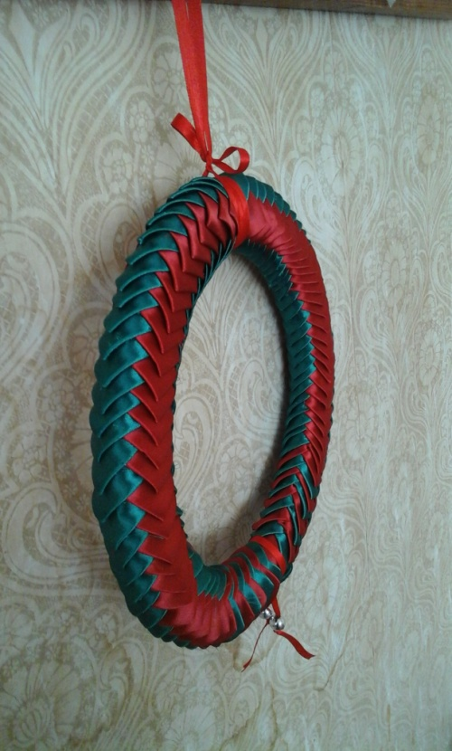

Веночек вешаем на дверь!

